PROCESSO CEE | 251/2013
INTERESSADO | Centro Estadual de Educação Tecnológica Paula Souza / FATEC Franca
ASSUNTO | Renovação do Reconhecimento do Curso Superior de Tecnologia em Gestão da Produção Industrial
RELATORA | Consª Maria Cristina Barbosa Storopoli
PARECER CEE | Nº 65/2014 CES “D” Aprovado em 12/3/2014  Comunicado ao Pleno em 19/3/2014

CONSELHO PLENO
1. RELATÓRIO
1.1 HISTÓRICO
A Diretora Superintendente do Centro Estadual de Educação Tecnológica Paula Souza/CEETEPS encaminha a este Conselho, pelo Ofício Nº 606/2013-GDS, datado em 22/08/2013 e protocolado em 13/09/2013, os documentos para Renovação do Reconhecimento do Curso Superior de Tecnologia em Gestão da Produção Industrial, da FATEC – Franca, nos termos da Deliberação CEE Nº 99/2010.
Para emissão de Parecer Técnico foi disponibilizado CD (compact disc) com arquivos eletrônicos constando dados previstos no art. 3º da Del. CEE N.º 99/2010.
Tendo a Instituição atendida à legislação em vigor, informa-se:

1.2 APRECIAÇÃO
Responsável pelo Curso
Nome: June Tabah
Graduação: Engenheira de Produção, Eletricista. Centro Universitário da FEI (Faculdade de Engenharia Industrial), São Bernando do Campo, Brasil. 1981 – 1986.
Especialização: Engenheira de Segurança do Trabalho. Centro Universitário da FEI (Faculdade de Engenharia Industrial). São Bernando do Campo, Brasil. 1987 – 1988.
Mestrado: Mestre em Desenvolvimento Regional. Centro Universitário Uni-Facef. Franca. 2011 – 2012.
Experiência Profissional: Atualmente é docente e coordenadora do Curso de Gestão da Produção Industrial da FATEC FRANCA - "Dr. Thomaz Novelino" e docente da Universidade de Franca. Presta Consultoria e Assessoria a empresas nas áreas de: Engenharia de Produção, Engenharia de Segurança do Trabalho e Gestão financeira e Orçamentária. Atua em projetos de: instalações elétricas de baixa tensão; máquinas e equipamentos; e também de layout fabril.
Currículo Lattes: http://lattes.cnpq.br/6572567621087833

Dados Gerais
Horários de funcionamento: | manhã: 7h40min às 13h00  noite: 17h10 às 22h30
Duração da hora/aula: | 50 minutos
Carga horária total do Curso: | 2800 horas 2880 horas, sendo 2880 aulas = 2400 horas + 240 de Estágio Supervisionado e 160 horas de Trabalho de Graduação
Número de vagas oferecidas: | manhã: 40 vagas, por semestre  noite: 40 vagas, por semestre
Tempo para integralização: | mínimo: 6 semestres  máximo: 10 semestres
Forma de Acesso | Classificação em Processo Seletivo – Vestibular  Realizado em uma única fase, com provas das disciplinas do núcleo comum do ensino médio ou equivalente, em forma de testes objetivos e uma redação.

Caracterização da infraestrutura física da Instituição reservada ao Curso
Instalação | Quantidade | Capacidade | Observações
Salas de aula | 08 | 40
Laboratórios | 04 | 40 | Informática
Laboratórios | 01 | 40 | Produção Industrial
Laboratórios | 01 | 40 | Design
Apoio | 01 | 02 | Sala de TI
Outros | 01 |  | Biblioteca
Outros | 01 |  | Secretaria Acadêmica
Outros | 01 |  | Sala de Professores
Outros | 01 |  | Sala de Coordenadoria
Outros | 01 |  | Almoxarifado
Outros | 01 |  | Sala de Diretoria
Outros | 08 |  | Banheiros
Outros | 01 |  | Cozinha
Outros | 01 |  | Secretaria Administrativa
Outros | 01 |  | Sala de Multimeios
Outros | 01 |  | Sala INOVA

Biblioteca
Tipo de acesso ao acervo | Livre
É específica para o curso | Sim
Total de livros para o curso | Títulos: 2.404 Volumes: 623
Periódicos | 548 exemplares / 40 Títulos
Videoteca/Multimídia | CDs: 355 / 81 Títulos dvds: 21 / 13 títulos
Teses / Trabalho Graduação | 116 exemplares / 116 Títulos com CDs
Outros | Apostilas – 12 e cartelas de cores que acompanham livros

Corpo Docente

Relação Nominal dos Docentes:

Docente | Titulação Acadêmica | Categoria | Contrato Trabalho | H/A | Disciplina | Enquadra-mento
Alessando Ramos Carloni | Especialista | Assistente | Concurso | 20 | Tecnologia da Produção  Gestão da Qualidade | Inciso Il
Carlos Eduardo de França Roland | Mestre | Associado I | Concurso | 4 | Automação | Inciso I
Daltro Oliveira de Carvalho | Doutor | Associado II | Concurso | 24 | Liderança e Empreendedorismo | Inciso I
 |  |  |  |  | Administração | Básica
Daniel Facciolo Pires | Doutor | Associado II | Concurso | 12 | Informática Apl. Gestão | Inciso I
Érica Aparecida Araújo | Mestre | Associado I | Concurso | 16 | PPCP  Simulação Apl. Produção | Inciso I
Fabrício Faleiros Fernandes | Especialista | Associado I | Concurso | 8 | Projeto do Produto | Inciso II
Fernando Dandaro | Especialista | Assistente | Concurso | 16 | Logística  Gestão da Produção | Inciso II
Flávia Herker Lopes Bernabé | Mestre | Assistente | Concurso | 4 | Inglês | Básica
Francisco de Assis Breda | Mestre | Assistente | Concurso | 8 | Gestão de Marketing | Inciso I
Jorge Luis Takahashi Hattori | Mestre | Associado | Concurso | 8 | Tecnologia da Informação | Básica
June Tabah | Mestre | Pleno II | Concurso | 12 | Ergonomia  Projeto de Fábrica | Inciso I
Liene Cunha Viana Bittar | Doutor | Associado I | Concurso | 10 | Comunicação Empresarial  Met. da Pesquisa | Básica
Márcia Helena Venâncio Faleiros | Mestre | Assistente | Concurso | 12 | Inglês | Básica
Maria Luísa Cervi Uzun | Mestre | Assistente | Concurso | 4 | Estatística | Básica
Maria Rafaela Junqueira Bruno Rodrigues | Doutora | Assistente | Concurso | 4 | Ética e Direito Empresarial | Inciso I
Maria Sílvia Pereira Rodrigues Alves Barbosa | Mestre | Assistente | Concurso | 12 | Espanhol | Básica
Mário Tomoyoshi Tsuchiya | Mestre | Assistente | Concurso | 8 | Cálculo | Básica
Natalie Rodrigues Alves Ferreira | Mestre | Assistente I | Concurso | 8 | Design, Moda e Produção | Inciso I
Rosamel Melita Muñoz Riofano | Doutor | Assistente I | Concurso | 12 | Materiais e Tratamentos | Inciso I
Sérgio Ishikawa | Mestre | Associado | Concurso | 16 | Gestão Financeira  Economia | Inciso I
Sílvio Carvalho Neto | Doutor | Assistente | Concurso | 4 | Matemática Financeira | Básica
Tadeu Artur de Melo Junior | Mestre | Associado | Concurso | 8 | Gestão ambiental | Inciso I
Téssia Berber Teixeira | Mestre | Associado | Concurso | 4 | Contabilidade | Inciso I

Classificação segundo a Deliberação CEE nº 50/2005 para os Cursos Superiores de Tecnologia ou Deliberação CEE nº 55/2006 para as disciplinas básicas:
Disciplinas Básicas (formação geral) |  |  | Disciplinas Profissionais
Título | Nº | % | Classificação | Nº | %
Graduado | - | - | Inciso I | 12 | 80
Especialista | - | - | Inciso II | 03 | 20
Mestre | 05 | 62,5 | Inciso III | - | -
Doutor | 03 | 37,5 | - | - | -
Total | 08 | 100 | Total | 15 | 100

Corpo técnico disponível para o Curso:
Tipo | Quantidade
Diretor | 01
Coordenador do curso | 01
Diretoria de Serviço Acadêmico | 01
Diretoria de Serviço Administrativo | 01
Auxiliar administrativo | 01
Bibliotecária | 01
Auxiliar de biblioteca | 01
Multimeios (apoio) | 01
Estagiário/Monitor | 03

Demanda do Curso no último processo seletivo, desde a autorização (últimos 5 anos):
Semestre | Vagas |  | Candidatos |  | Relação candidato/vaga
Semestre | Manhã | Noite | Manhã | Noite | Manhã | Noite
2/2011 | 40 | 40 | 18 | 119 | 0,45 | 2,98
1/2012 | 40 | 40 | 21 | 109 | 0,53 | 2,73
2/2012 | 40 | 40 | 13 | 83 | 0,32 | 2,07
1/2013 | 40 | 40 | 25 | 111 | 0,63 | 2,78
2/2013 | 40 | 40 | 23 | 105 | 0,58 | 2,63

Demonstrativo de alunos matriculados e formados no Curso desde o último Reconhecimento, por semestre:
Semestre | Matriculados |  |  |  |  |  | Egressos
Semestre | Ingressantes |  | Demais séries |  | Total
Semestre | Manhã | Noite | Manhã | Noite | Manhã | Noite | Manhã | Noite
2/2011 | 21 | 40 | 46 | 156 | 67 | 196 | 5 | 17
1/2012 | 17 | 40 | 59 | 177 | 76 | 217 | 6 | 11
2/2012 | 13 | 40 | 47 | 177 | 60 | 217 | 2 | 18
1/2013 | 20 | 40 | 42 | 186 | 62 | 226 | 9 | 16
2/2013 | 20 | 40 | 41 | 225 | 61 | 265 | 4 | 19

Matriz Curricular do Curso, contendo distribuição de disciplinas por semestre:
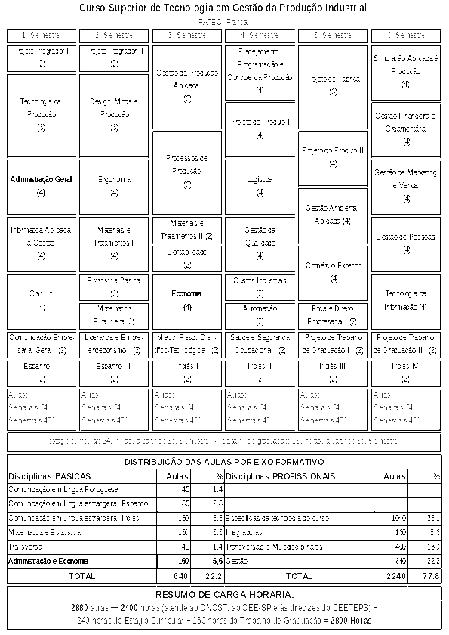

A AT informa que a Composição Curricular do Curso acha-se regulamentada na Resolução CNE/CP nº 03/2002, que institui as Diretrizes Curriculares Nacionais Gerais para a organização e o funcionamento dos Cursos Superiores de Tecnologia.
A Carga Horária foi estabelecida para o Curso, conforme Portaria nº 10, de 28 de julho de 2006, que aprova, em extrato, o Catálogo Nacional dos Cursos Superiores de Tecnologia (CNCST).
O Curso Superior de Tecnologia em Gestão da Produção Industrial, pelo CNCST, pertence ao Eixo Tecnológico de Controle e Processos Industriais e propõe carga horária total de 2400 horas. A carga horária de 2880 aulas corresponde a 2400 horas de atividades de aula, mais 240 horas de Estágio Supervisionado e 160 horas de Trabalho de Graduação, perfazendo um total de 2800 horas, e contemplando assim o disposto na legislação.
O Curso recebeu visita dos Especialistas avaliadores doutores Jacira Guiro Marino e Sergio Luiz Kyrillos e, em Relatório circunstanciado datado de 21 de novembro de 2013, sugerem a renovação de reconhecimento do Curso em análise, com algumas recomendações de melhoria:
- ampliação dos espaços da biblioteca e dos espaços para estudos / atividades dos alunos;
- ampliação do número de máquinas de costura de couro;
- aquisição e ampliação de softwares dedicados à gestão da produção industrial.

2. CONCLUSÃO
Aprova-se, com fundamento na Deliberação CEE nº 99/2010, o pedido de Renovação do Reconhecimento do Curso Superior de Tecnologia em Gestão da Produção Industrial, oferecido pela FATEC Franca, do Centro Estadual de Educação Tecnológica Paula Souza, pelo prazo de quatro anos.
A presente renovação do reconhecimento tornar-se-á efetiva por ato próprio deste Conselho, após homologação deste Parecer pela Secretaria de Estado da Educação.
São Paulo, 10 de março de 2014.

a) Consª Maria Cristina Barbosa Storopoli
Relatora

3. DECISÃO DA CÂMARA
A CÂMARA DE EDUCAÇÃO SUPERIOR adota, como seu Parecer, o Voto da Relatora.
Presentes os Conselheiros: Bernardete Angelina Gatti, João Cardoso Palma Filho, João Grandino Rodas, Márcio Cardim, Marcos Antonio Monteiro, Maria Cristina Barbosa Storopoli, Roque Theophilo Junior e Rose Neubauer
Sala da Câmara de Educação Superior, em 12 de março de 2014.

a) Cons. Roque Theóphilo Júnior
Presidente

DELIBERAÇÃO PLENÁRIA

O CONSELHO ESTADUAL DE EDUCAÇÃO toma conhecimento, da decisão da Câmara de Educação Superior, nos termos do Voto da Relatora.
Sala “Carlos Pasquale”, em 19 de março de 2014.

Consª. Guiomar Namo de Mello

Presidente

PARECER CEE Nº 65/14 – Publicado no DOE em 20/3/2014 - Seção I - Página 36

Res SEE de 01/4/14, public. em 02/4/14 - Seção I - Página 24

Portaria CEE GP n° 107/14, public. em 05/4/14 - Seção I - Página 26

